長崎みなとメディカルセンター
研究計画書様式

雛型1-2（観察研究 自機関/既存情報のみ）

● 研究計画書様式の選択について
※下記のフローチャートに従って、提出する研究計画書様式を選択してください。
本様式は、雛型1-2（観察研究 自機関・既存情報のみ）にあたります。
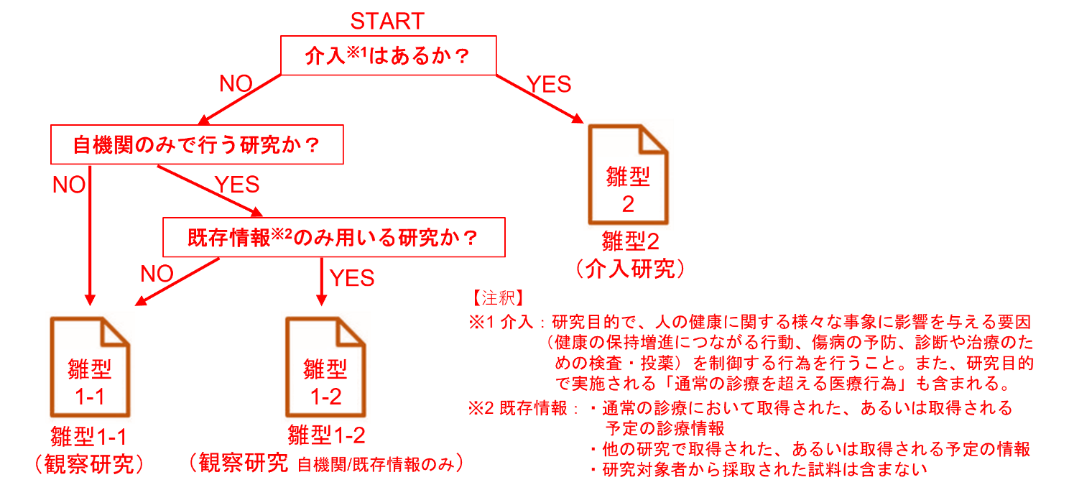

● 研究計画書作成時留意点
※研究計画書の作成に当たっては、『人を対象とする生命科学・医学系研究に関する倫理指針』（令和３年文部科学省・厚生労働省・経済産業省告示第1号 令和４年３月１０日一部改正）（以下『倫理指針』という）を十分に理解したうえで記載すること

※研究計画書を作成する際は、「①AbleOffice文書管理→②研究開発センター→③臨床倫理→④倫理委員会→⑤申請書・報告書」または当院ホームページから最新の様式をダウンロードすること

※医師以外も審査を行うため、医療関係者以外が読んで理解できるよう、全ての記述文章はできるだけわかりやすく簡潔かつ明確に記載し、専門用語や略語を用いる場合には初出時に簡単に解説を付けること

※固有名詞で的確な日本語訳がない場合を除き、和文で表記すること

※本研究計画書は留意点（赤字）及び例文（青字）を参考に作成し、提出時には本頁を含む全ての赤字、青字部分を削除すること

※記入事項は黒字、MS明朝で統一し、黒字部分の定型文は削除せずに提出すること

※選択肢のある項目については、該当する箇所にチェック☑を入れること

【雛型に関するご意見、お問い合わせ先】
長崎みなとメディカルセンター
研究開発センター 臨床研究ユニット 内線：3553

研究課題名●●●

研究計画書
（観察研究）
自機関・既存情報のみ

研究責任者 長崎みなとメディカルセンター
所属●●● 科 氏名●●●

作成日：○○○○年○○月○○日
版数：第○.○版
研究計画書 記載項目一覧表
第1章 | 研究課題名
第２章 | 研究の概要
第３章 | 研究実施期間
第４章 | 研究実施体制
第５章 | インフォームド・コンセントの手続き
第６章 | 試料・情報の取扱い
第７章 | 個人情報等の取扱い
第８章 | 研究対象者の安全に関する事項
第９章 | 院長への報告内容及び方法
第１０章 | 研究によって生じた健康被害に対する補償について
第１１章 | 研究対象者への経済的負担または謝礼
第１２章 | 本研究の資金源等、利益相反に関する状況
第１３章 | 研究に関する情報公開の方法
第１４章 | その他
※各章の網掛け部分 を記載してください。

第１章 研究課題名
○○○○

第２章 研究の概要
１．研究の目的・意義
○○○○

２．研究の背景
○○○○

３．研究方法
（１）研究デザイン ※「試料」は研究対象者から取得した体液・組織等、「情報」は診療情報を指します。

①データ取得の向き ：□前方視 / ☑後方視

②侵襲の程度 ：☑ 侵襲なし
□ 軽微な侵襲
□ 侵襲あり

③試料の利用 ：☑なし / □ あり
④既存試料の利用 ：☑なし / □ あり
⑤既存情報の利用 ：□なし / ☑ あり

（２）方法
○○○○

（３）研究対象者の選択・除外基準
①選択基準
○○○○

【設定理由】
○○○○

②除外基準
○○○○

【設定理由】
○○○○

（４）予定症例数と設定根拠
①予定症例数： ○○ 例

②予定症例数の設定根拠：
○○○○

（５）研究で用いる試料・情報
①検査項目・調査項目
○○○○

②スケジュール
○○○○
 | ○○○○ | ○○○○ | ○○○○ | ○○○○
○○○○
○○○○

（６）評価項目（エンドポイント）
○○○○

（７）解析手法
○○○○

４．研究の科学的合理性の根拠
○○○○

第３章 研究実施期間
・研究実施期間 ： 院長の実施許可日 ～ 西暦○○○○年○○月○○日
・研究対象者登録期間： 西暦○○○○年○○月○○日 ～ 西暦○○○○年○○月○○日
・研究対象者観察期間： 西暦○○○○年○○月○○日 ～ 西暦○○○○年○○月○○日
第４章 研究実施体制
１. 当院における研究責任者
氏名 ○○○○ 所属 ○○○○ 職名 ○○○○

２. 当院における研究分担者
氏名 ○○○○ 所属 ○○○○ 職名 ○○○○

３. 自機関／多機関の別
☑ 自機関のみで行う研究 □ 多機関共同研究
代表機関 | 当院
研究代表者 | 当院における研究責任者に同じ
共同研究機関 | なし
事務局 | 研究開発センター
当院における研究対象者の相談窓口 | 【連絡・問い合わせ先】※当院の研究責任者・分担者から選択してください。  氏名 ○○○○ 所属 ○○○○ 職名 ○○○○  内線(PHS) ○○○○ E-Mail ○○○○  【相談窓口】  担当部署：患者相談窓口（１階 患者総合支援センター）  電話：095-822-3251（受付時間：月～金 8:45～17：00（祝・祭日を除く））

第５章 インフォームド・コンセントの手続き
1．同意取得の方法と選択理由（複数選択可）
☐ ①説明同意文書（研究参加を文書にて説明し、文書にて同意）
☐ ②口頭IC＋記録（研究参加を口頭にて説明し、口頭にて同意を得るか、あるいは説明又は同意のいずれか一方を文書で他方を口頭で行い、説明方法・内容・同意の記録をカルテ等に残す）
☐ ③オプトアウト（公開の方法： 当院ホームページ ）※以下、オプトアウト選択理由を記載

【オプトアウト選択理由】：
□（ⅰ）既存試料及び情報を用いる研究であって、研究対象者の不利益とならず、社会的に重要性が高く、公衆衛生の向上に資する研究であり、かつ下記の【同意取得が困難な理由】で研究対象者から同意を得ることにより研究の遂行に影響を及ぼすおそれがあるため
☐（ⅱ）既存情報のみを用いる研究であって、研究対象者の不利益とならず、公衆衛生の向上に資する研究であり、かつ下記の【同意取得が困難な理由】で研究対象者から同意を得ることにより研究の遂行に影響を及ぼすおそれがあるため
☐（ⅲ）その他 （具体的に： ）

【同意取得が困難な理由】：
○○○○

☐ ④情報公開 （公開の方法： ）
☐ ⑤その他 （具体的に： ）

２．代諾者からの同意取得
☑（１）取得しない
☐（２）取得する

３．インフォームド・アセントによる同意取得
☑（１）取得しない
☐（２）取得する

４．研究対象者に緊急かつ明白な生命の危機が生じている状況における研究の実施
☑（１）実施しない
□（２）実施する

５．同意撤回の方法と撤回後の対応方針
○○○○

第６章 試料・情報の取り扱い
１．試料の利用について
☑（１）試料を利用しない
□（２）試料を利用する

２．情報の利用について
□（１）情報利用しない
☑（２）情報利用する（複数選択可）
☐ ①通常の診療において、取得された・あるいは取得される予定の診療情報（既存情報）
☐ ②他の研究で、取得された・あるいは取得される予定の情報（既存情報）
□ ③研究開始後に本研究の為に、新たに診療・検査等で収集される情報（新規情報）

３．試料・情報の提供について
（１）当院から他機関に（□提供する／☑提供しない）
（２）他機関から当院へ提供を（□受ける／☑受けない）

４．試料・情報の二次利用について（複数選択可）
☑ ①二次利用しない
□ ②二次利用する可能性がある
□ ③他施設へ提供する可能性がある

５．試料・情報の保管期間及び保管場所
○○○○
項目 | 保管期間 | 保管媒体 | 保管場所
○○○○ | ○○○○ | ○○○○ | ○○○○

６．試料・情報の廃棄方法
○○○○

第７章 個人情報等の取扱い
１．個人情報（要配慮個人情報）の状況と加工方法
（１）研究データ（個人情報）取得時の状況（複数選択可）
☐ ①加工されていない（匿名化されていない状況）
☐ ②既に仮名加工情報（匿名化済みで対照表あり）
☐ ③既に匿名加工情報（匿名化済みで対照表なし）
☐ ④その他 （詳細： ）

（２）個人情報の加工方法
☐ ①加工しない（理由： ）
☐ ②加工する （複数選択可）
☐（ⅰ）仮名加工情報（匿名化したうえ対照表を作成する）
☐（ⅱ）匿名加工情報（匿名化したうえ対照表を作成しない）
☐（ⅲ）個人関連情報（MRI,CT画像を匿名化したうえ対照表を作成しない等）
☐（ⅳ）その他（詳細： ）

（３）個人情報の加工時期
☐ ①研究開始時
☐ ②データ入手直後
☐ ③全データ取得時（観察期間終了時）
☐ ④解析終了時
☐ ⑤その他（詳細： ）

（４）個人情報の加工方法の詳細 ※具体的な加工方法、対照表を作成する理由等を記載
○○○○

２．個人情報等の安全管理措置
本研究に携わる者は、個人情報の取扱いに関して、「人を対象とする生命科学・医学系研究に関する倫理指針」、「個人情報の保護に関する法律」及び適用される法令、条例等を遵守する。情報を取扱う際は、研究対象者の秘密保護に十分配慮する。個人情報の情報の外部への持ち出しは行わない。
本研究結果が公表される場合には、研究対象者個人を特定できる情報を含まないこととする。また、本研究の目的以外に、本研究で得られた情報を利用しない。
なお、安全管理措置については以下の方法を講じる。
・物理的安全管理：保管及び廃棄方法を本研究計画書第６章５、６の通り行い、記録媒体は研究責任者の許可なく持ち出すことを禁止する。
・技術的安全管理：個人情報を管理する電子計算機（PC）はパスワードをかけてアクセスを制御し、外部のPCと直結して個人情報の処理は行わない。対照表ファイルにはパスワードをかけ管理する。
・組織的安全管理：個人情報の取扱いの制限と権限は研究責任者が管理する。
・人的安全管理： 定期的に倫理に関する研修を受ける。

第８章 研究対象者の安全に関する事項
１．予想される利益および不利益
（１）予想される利益
○○○○

（２）予想される不利益
○○○○

第９章 院長への報告内容及び方法
年に１回、研究の進捗状況を「様式５. 研究等実施状況報告書」にて、研究が終了（停止・中止）した際は「様式３. 研究等終了（中止）報告書」を用いて院長に報告する。また、研究計画書の内容と異なる研究を実施しようとする場合は、あらかじめ「様式８．研究等変更申請書」により院長に申請を行う。
なお、本研究の実施において下記の事実または情報を得た場合は、「様式1．臨床研究の倫理指針不適合等に関する報告書」にて速やかに院長に報告し、必要に応じて、研究の停止・中止または研究計画書の変更を行う。
・準拠する指針、研究計画（変更後の計画も含む）からの逸脱、不遵守
・研究の倫理的妥当性又は科学的合理性を損なう又はそのおそれがあるもの
・研究の実施の適正性又は研究結果の信頼を損なう又はそのおそれがあるもの
・研究に関連する情報の漏えい等、研究対象者等の人権を尊重する観点または研究の実施上の観点から重大な懸念が生じたもの
院長への報告後、院長より研究の停止又は暫定的な措置を講じる指示を受けた場合、指示内容を確認し、その原因の把握、情報収集に努め、再発防止、逸脱・不適合に対する措置を講じる。

第１０章 研究によって生じた健康被害に対する補償について
☑ 補償なし □ 臨床研究保険（健康被害補償保険）に加入
□ その他（具体的に： ）

第１１章 研究対象者への経済的負担または謝礼
１．研究対象者への経済的負担
☑ なし □ あり（具体的 ）

２．研究対象者への謝金提供
☑ なし □ あり（具体的に： ）

第１２章 本研究の資金源等、利益相反に関する状況
１．資金源
☐ ①なし
☐ ②あり（複数選択可）
☐（ⅰ）公的機関からの資金（科研費、AMED研究費等）
☐（ⅱ）研究助成金・奨学寄附金
☐（ⅲ）共同研究費・受託研究費
☐（ⅳ）運営費交付金
☐（ⅴ）その他 （具体的に： ）

２．資金以外の提供（複数選択可）
☐ ①なし
☐ ②無償提供（具体的に： ）
☐ ③労務提供（具体的に： ）
☐ ④その他 （具体的に： ）

３．利益相反に関する状況
本研究における利益相反に関する状況について、「様式７．利益相反に関する申告書」のとおり報告する。

第１３章 研究に関する情報公開の方法
１．公開データベースへの研究計画の登録
☑ ①介入の伴わない研究のため登録は行わない
☐ ②登録を行う（登録先： ）
☐（ⅰ）研究開始前に登録する
☐（ⅱ）その他（具体的に： ）

２．研究結果の公表の方法
☐ ①研究対象者の人権保護のために必要な措置を講じた上で、学会や学術雑誌等で公表する
☐ ②研究対象者の人権保護のために必要な措置を講じた上で、公開データベース上で公表する
☐ ③その他（具体的に： ）

３．研究対象者への開示
○○○○

第１４章 その他（ある場合に記入）

